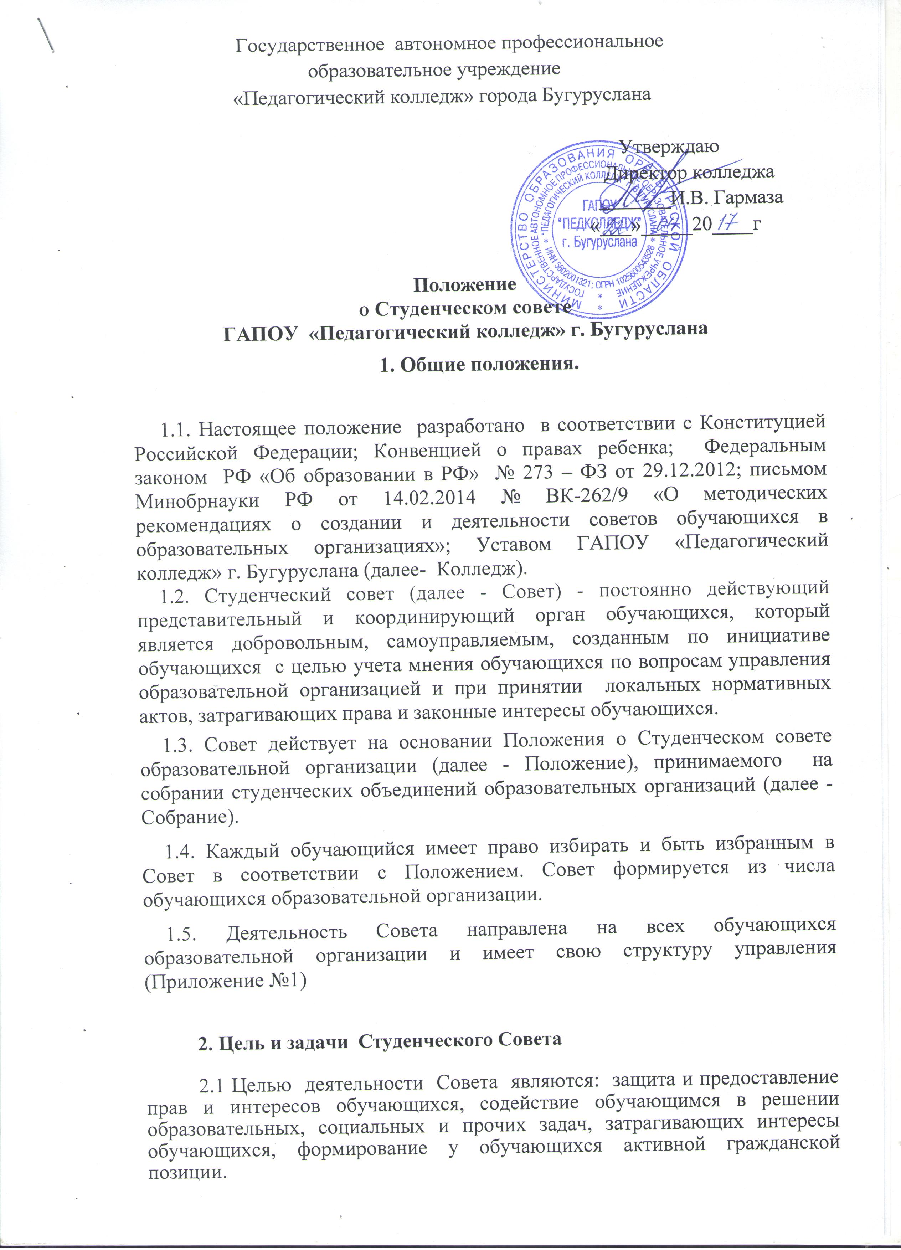

2.2. Основными задачами Совета являются:
- участие в решении вопросов, связанных с подготовкой высококвалифицированных специалистов;
- разработка предложений по повышению качества образовательного процесса с учетом научных и профессиональных интересов обучающихся;
-интегрирование студенческих объединений обучающихся для решения социальных задач, реализации общественно значимых молодежных инициатив и повышения вовлеченности обучающихся в деятельность органов студенческого самоуправления.
- содействие органам управления, студенческого самоуправления образовательной организации, студенческим объединениям в решении образовательных и научных задач, в организации досуга и быта обучающихся, в проведении мероприятий образовательной организацией, направленных на пропаганду здорового образа жизни;
- содействие в реализации общественно значимых молодежных инициатив
3. Принципы деятельности Совета:
- принцип гуманизма. Совет строит свою работу на основе уважения человеческого достоинства и интересов личности.
- принцип демократичности. Деятельность Совета основывается на коллективном, свободном обсуждении и решении вопросов, коллегиальности, гласности, постоянном учете общественного мнения студентов колледжа.
- принцип функционального самоопределения. В деятельности Совета могут принимать участие не только его члены. Участники Совета добровольно определяют степень своего участия.
- принцип формализации. Деятельность Совета определяется единством цели, задач и организационной структурой настоящего Порядка.
- принцип выборности. Руководящие органы Совета формируются на выборной основе.
- принцип представительства. Избранные, в руководящие органы члены Совета выполняя, свои функции, действуют от имени, по поручению и в интересах обучающихся колледжа.
- принцип самоуправления. Совет самостоятельно определяет порядок своего функционирования, за исключением ключевых вопросов жизнедеятельности студентов колледжа, решение по которым принимается совместно с администрацией Колледжа или с отделом молодежи администрации г. Бугуруслана.
- принцип партнерства. Стратегические основы взаимодействия Совета и администрации колледжа носят партнерский характер.

4. Порядок формирования и структура Студенческого Совета

4.1. В структуру Совета входят: председатель Студенческого Совета колледжа, секретарь, члены Совета, ответственные за основные направления деятельности, представители Студенческих Советов общежитий (приложение)
4.2.Членами Совета являются обучающиеся, выдвинутые от каждой учебной группы (срок деятельности определяется коллективом группы)
4.3. Выборы членов Совета учебной группы производятся общим собранием обучающихся этой группы
4.4.Организация текущей деятельности Совета осуществляется на заседании Совета, которое собирается раз в неделю, согласно плана работы на год. Внеочередное заседание Совета созывается по инициативе председателя Совета или по требованию не менее 1/3 членов Совета.
4.5 .По итогам заседания составляется протокол заседания Совета, который подписывают председательствующий на заседании, секретарь Совета.
4.6 .Совет ежегодно отчитывается о выполнении задач перед Советом автономного учреждения
4.7.Для эффективной организации своей деятельности Совет формирует представительные органы управления, которые формируются на выборной основе. Председатель и секретарь Совета Колледжа избирается из своего состава на первом заседании Совета обучающихся простым большинством голосов открытым голосованием. Решение об избрании председателя Совета обучающихся Колледжа принимается при условии, что в заседании принимают участие не менее 2/3 от числа членов Совета
4.8. Члены Совета заведуют следующими секторами (направлениями) :

- учебным,
- научным,
- культурно-массовым,
- спортивным,
- пресс-центр,
- организация порядка,
- добровольчество

5. Полномочия Совета

5 .1. К компетенции Совета относятся:
- вносить предложения по совершенствованию локальных нормативных актов автономного учреждения, затрагивающих интересы обучающихся автономного учреждения;
– участвовать в оценке качества образовательного процесса, готовить и вносить соответствующие предложения в органы управления автономного учреждения;
– участвовать в решении социально-бытовых вопросах;
– участвовать в рассмотрении вопросов, связанных с нарушениями обучающимися учебной дисциплины и правил внутреннего распорядка;
– участвовать в разработке и реализации системы поощрений студентов за достижения в разных сферах учебной, научной и внеучебной деятельности.
5.2 Функции Совета:
- через профильные сектора (Комитеты) осуществляет работу с группами в соответствии с установленными направлениями деятельности;
- 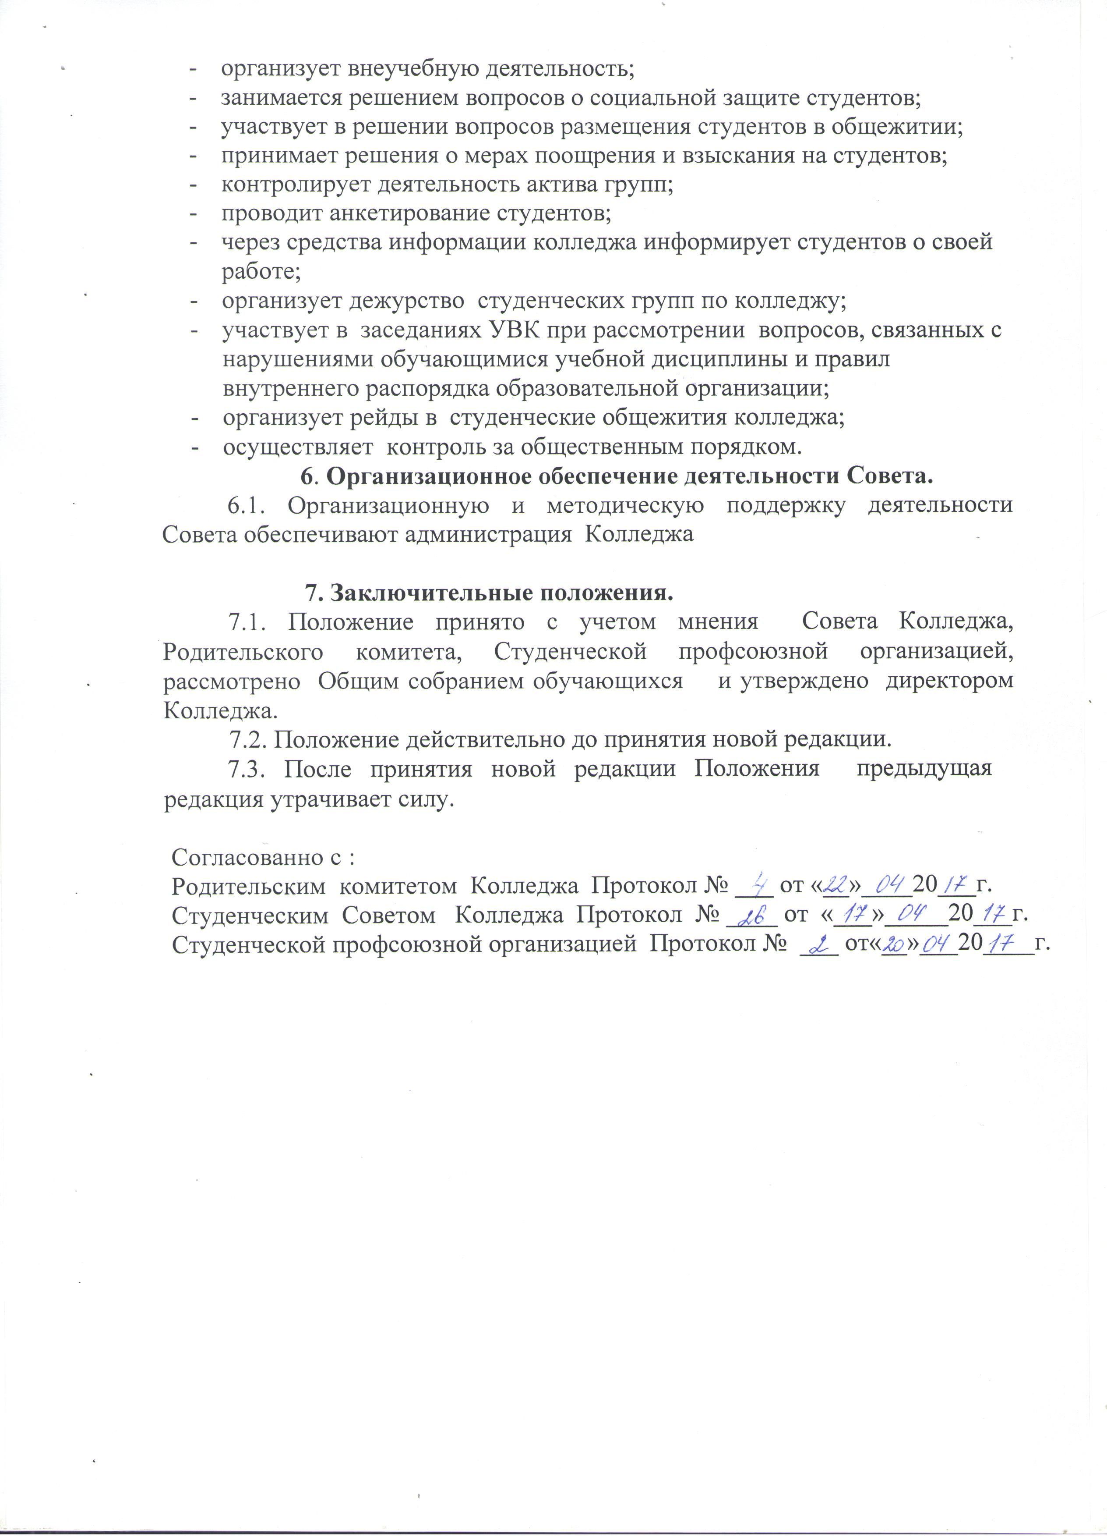

Приложение №1
Структурная схема Студенческого совета ГАПОУ «Педагогический колледж»
г. Бугуруслана
Студенческий совет ГАПОУ «Педагогический колледж» г. БУГУРУСЛАНА
Председатель Студенческого совета
Секретарь
Зам. председателя Студенческого совета
Комитет по вопросам образования и науки
Комитет по организации досуга
Комитет по развитию физической культуры
Комитет по организации порядка
Пресс-центр
Комитет по организации культурно-массовой работы
Комитет по добровольчеству
Председатели Студенческих советов общежитий

